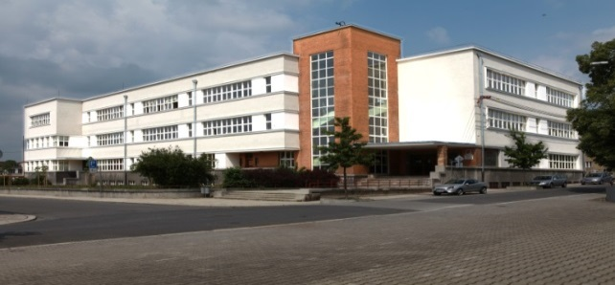

Vážení rodiče, dovolujeme si vás pozvat na

**DEN OTEVŘENÝCH DVEŘÍ 24. 3. 2022 od 16,00 – 17,30 hodin**

Děti budou mít možnost:

* vyzkoušet si práci s interaktivní tabulí a velkým dotykovým panelem
* nahlédnout do jazykové učebny
* navštívit naši tělocvičnu
* prohlédnout si keramickou dílnu a výrobky našich žáků

K nahlédnutí budou připraveny učebnice a další materiály určené pro 1. třídu   
 v příštím školním roce 2022/2023.

**Čteme a píšeme**

**s Agátou**

**Čteme a píšeme s Agátou - výuka čtení klasickou metodou (slabiky)**,  
doplněná o efektivní a osvědčené prvky genetické metody, je od počátku podporována psaním, systematicky rozvíjí čtení a psaní s porozuměním.



**Matýskova matematika**

**Matýskova matematika** - žáci jsou vedeni ke čtení a pochopení zadaných úkolů pomocí obrázkového čtení od prvního dne.  
Rozvíjí logické uvažování, prostorovou představivost a vede  
 k samostatnosti. Učebnice je doprovázena výukovými videi,   
která si můžete prohlédnout na [www.matyskova-matematika.cz](http://www.matyskova-matematika.cz).



**Hejného matematika** - žáci objevují matematiku sami a baví je to.  
Rozvíjí logické myšlení žáků, při každé činnosti používáme názorné pomůcky. Více na https://www.h-mat.cz/hejneho-metoda.

**Hejného matematika**

**Naše škola usiluje o všestranný rozvoj žáků a individuální přístup k nim.**Objevujeme nadané a talentované žáky, pečujeme i o žáky se speciálními vzdělávacími potřebami. V případě zájmu otevřeme jednu1.třídu s výukou matematiky prof. Hejného.  
Tuto možnost mohou rodiče konzultovat osobně s Mgr. Janou Rohovou (e-mail: jana.rohova@flc.strakonice.eu).

***Těší se na Vás****Mgr. Hana Hradecká, Mgr. Miloslava Matejová, Mgr. Miluše Míčková, Mgr. Jana Rohová,   
ostatní* ***učitelé 1. stupně, zástupkyně ředitele pro 1. stupeň Mgr. Jitka Marešová*** *a* ***ředitel školy Mgr. et Mgr. Radek Čejka.***

***ZŠ F. L. Čelakovského nabízí svým žákům širokou nabídku zájmových kroužků a nepovinných předmětů***

 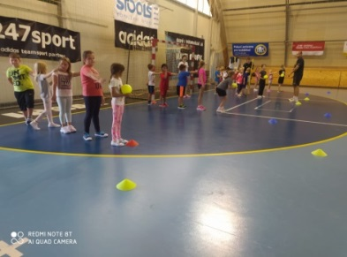  Angličtina hrou

Rukejbal Badminton

Basketbal Aktivity s míčem

Deskové hry

Doučování

Dovedné ruce

Florbal

Gymnastika

Keramika

Logopedie Rytmická cvičení

Náboženství

Pohybové hry

Sborový zpěv

Šikulka

Vybíjená

Výtvarné techniky

Pohybové aktivity s míčem v obloukové hale ve Strakonicích

